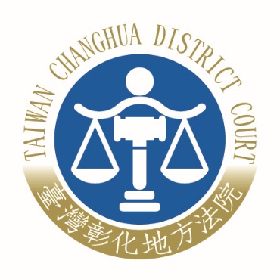 | 臺灣彰化地方法院 新聞稿  發稿日期：111年11月7日  發稿單位：行政庭長  連絡人：廖庭長健男  連絡電話：04-8343171#6094 編號：111-A031

本院國民法官制度宣導活動－
「新庄國小百年校慶暨2022二水國際跑水節」新聞稿
為推廣明年國民法官新制，提高人民參與審判意願，本院於本月5日進行兩場宣傳活動，藉由參與各鄉鎮地方盛事，走入民眾生活圈，讓人民親近司法，促進對司法認識，達成國民法官新制宣導效果。
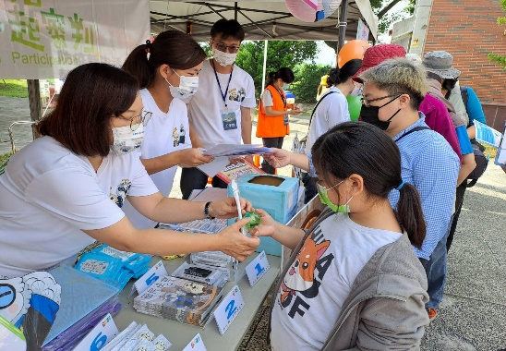
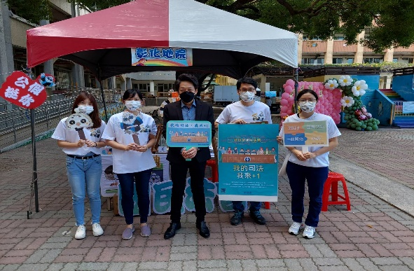
一場是應懲戒法院葉法官麗霞邀請，參加其母校彰化縣和美鎮「新庄國小百年校慶活動」，由廖庭長健男率同宣導同仁，於校慶園遊會擺設宣傳攤位，宣導新制。葉法官於開幕典禮受頒傑出校友獎致詞時，同時宣導國民法官新制，本院宣傳人員也於台前攜宣傳標語向全校師生及家長傳遞國民參審理念。另一場結合彰化縣政府文化局舉辦「2022國際跑水節」活動，在二水鄉林先生廟，擺設宣傳攤位，由宣傳團隊向民眾詳細解說國民法官制度內容，現場同時播放宣傳影片，並搭配有獎徵答遊戲吸引民眾參與。
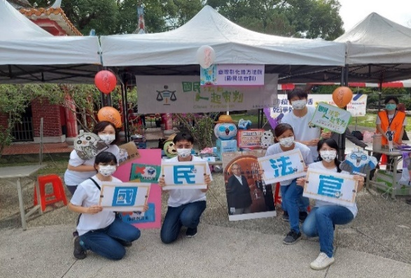
本院宣傳活動過程，發現部分民眾已從媒體得知國民法官新制之訊息，足見國民法官新制之宣導已有相當的成效。今後本院宣傳重點除了向民眾介紹新制內容外，將著重於提升人民參與審判的意願，讓明年新制順利運作，共同攜手邁向司法民主化目標。

